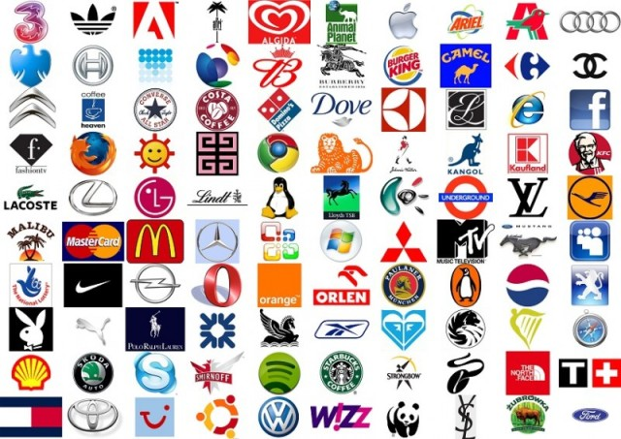 | ПОНЯТИЕ ФИРМЕННОГО СТИЛЯ, ЕГО ЗАДАЧИ И ФУНКЦИИ

Практическая работа № 20
« Объёмное формообразование. Разработка фирменного стиля»

ВВЕДЕНИЕ
В условиях современной рыночной экономики и конкурентной среды, в ситуации, когда только в одной стране существует более 500 тысяч предприятий, для каждого из них вопрос о фирменном стиле становится наиболее острым, поскольку разработка фирменного стиля – длительный и сложный процесс. Сегодня разработка и использование собственного фирменного стиля становится все более популярным атрибутом стратегии развития возрастающего числа компаний.
Кто-то разрабатывает фирменный стиль по принципу «иметь фирменный стиль - модно и современно». Другие действуют по принципу «и я тоже». Кому-то фирменный стиль может понадобиться в предпродажной подготовке по требованию инвесторов. Но настоящая потребность в разработке фирменного стиля возникает лишь тогда, когда осознаются выгоды от его использования.
Фирменный стиль нужен для того, чтобы посредством индивидуальности и единства графических и др. констант, выделиться среди конкурентов, стать узнаваемым (идентификация) и хорошо запоминаемым. Из-за хорошей узнаваемости уменьшается количество средств, потраченных на рекламные кампании. Наличие фирменного стиля (хорошего) значительно повышает эффективность рекламы.

ИСТОРИЯ ВОЗНИКНОВЕНИЯ ФИРМЕННОГО СТИЛЯ

Понятие фирменного стиля зародилось относительно недавно, ему еще нет и сотни лет, но еще в древности отдельные элементы фирменного стиля были использовались довольно часто. Кочевые народы накладывали знак собственности на скот, наиболее искусные ремесленники помечали свою продукцию личным клеймом, а покупатели, осведомленные о высокой профессиональной репутации этих ремесленников стремились приобрести товары с такими знаками.
В средние века появились цеховые корпоративные торговые марки. По мере централизации производства и расширения географии рынков значение товарных знаков, других фирменных отличительных знаков постоянно росло.
В середине XIX века в США и странах Западной Европы складываются предпосылки для возникновения общенациональных торговых марок. Крупных производителей, накопивших к тому времени значительный капитал, уже не устраивал полный контроль над сбытом со стороны посредников. В условиях растущей конкуренции и формирования единого информационного пространства производители товаров могли выделить непосредственно потенциальных покупателей в качестве целевой аудитории своих коммерческих коммуникаций. При этом первоочередной задачей крупного товаропроизводителя стала самоидентификация, выделение себя из общей массы непосредственных конкурентов.
В постиндустриальную эпоху сфера услуг заняла позицию не менее прочную, чем производственная сфера. А для организаций, оказывающих услуги уже в начале своего существования наличие фирменного стиля является жизненно необходимым.
Западные компании уже давно осознали эффективность фирменного стиля в борьбе за клиентов: достаточно вспомнить такие компании как Coca- Cola, McDonalds, Nike, Nivea, Sony, Samsung, как тут же возникает узнаваемый зрительный, а то и вкусовой образ.
Первым официальным дизайнером, который создал фирменный стиль, считают Петера Беренса, архитектора, который в начале ХХ столетия, занимая должность художественного директора компании в Германии, создал определенное художественное лицо фирмы, которое соответствовало основным законам стилеобразования. Практическая работа Беренса имела огромное значение для формирования нового вида дизайна – деятельности, которая привела к упорядочиванию и стилизации промышленной продукции.
Во второй половине ХХ столетия сложилось целое направление маркетинговых коммуникаций – формирование фирменного стиля.

ПОНЯТИЕ ФИРМЕННОГО СТИЛЯ, ЕГО ЗАДАЧИ И ФУНКЦИИ

Фирменный стиль – это:

- совокупность приемов, обеспечивающих единый образ всем изделиям фирмы и мероприятиям;
- улучшающих восприятие и запоминаемость потребителем не только товаров фирмы, но и всей ее деятельности;
- а также позволяющих противопоставлять свои товары и деятельность товарам деятельности конкурентов.

Среди основных функций фирменного стиля выделяют:

- Идентификация.
Фирменный стиль позволяет потребителю без особых усилий узнать нужный товар (фирму, услугу) по некоторым внешним признакам.

- Доверие.
Если потребитель однажды убедился в качестве продукции (услуг), то это доверие будет в значительной степени распространяться на всю остальную продукцию фирмы. Кроме того, наличие фирменного стиля само по себе вызывает доверие.

- Реклама.
Наличие фирменного стиля значительно повышает эффективность рекламы. Помимо этого, все объекты, содержащие элементы фирменного стиля фирмы, сами являются рекламой.

Цель фирменного стиля - закрепить в сознании покупателей положительные эмоции, связанные с оценкой качества продукции, ее безупречности, высокого уровня обслуживания и обеспечить продукцию предприятия и само предприятие особой узнаваемостью.
Таким образом, наличие фирменного стиля косвенного гарантирует высокое качество товаров и услуг, так как оно свидетельствует об уверенности его владельца в положительном впечатлении, которое он производит на потребителя.
Фирменный стиль обеспечивает организацию следующими преимуществами, выполняя следующие функции:
1) Повышение корпоративного духа, единства сотрудников и создание ощущения приобщенности к общему делу, воспитывает фирменный патриотизм;
2) Позитивное влияние на эстетический уровень, внешний вид товаров и помещений фирмы
3) Помощь потребителю ориентироваться потребителю в потоке рекламной информации, быстро и безошибочно находить нужную фирму;
4) Указывает потребителю взятие фирмой ответственности за произведенный товар.
5) Указывает обществу на стабильность и долговременность, работы компании.
6) Сокращает затраты на рекламу и РR, одновременно усиливая ее эффект и создавая сильный брэнд.
Если же подытожить все преимущества, которые дает использования фирменного стиля, то можно назвать его одним из главных средств формирования благоприятного имиджа фирмы.
Фирменный стиль на предприятии имеет большое значение и наряду с другими важными компонентами маркетинга, составляет отдельную сферу деятельности в области стимулирования продаж и маркетинга:

ЭЛЕМЕНТЫ ФИРМЕННОГО СТИЛЯ

Система фирменного стиля включает в себя следующие основные элементы:
1. Товарный знак;
2. Фирменная шрифтовая надпись (логотип);
3. Фирменный блок;
4. Фирменный лозунг (слоган);
5. Фирменный цвет (цвета);
6. Фирменный комплект шрифтов;
7. Корпоративный герой;
8. Постоянный коммуникант (лицо фирмы);
9. Фирменная одежда;
10. Другие фирменные константы.

1.Тованый знак.
Товарный знак (другие используемые названия: знак обслуживания, фирменный знак; англ. trade mark) является центральным элементом фирменного стиля. Не совсем корректным является определение торгового знака как “торговой марки”.
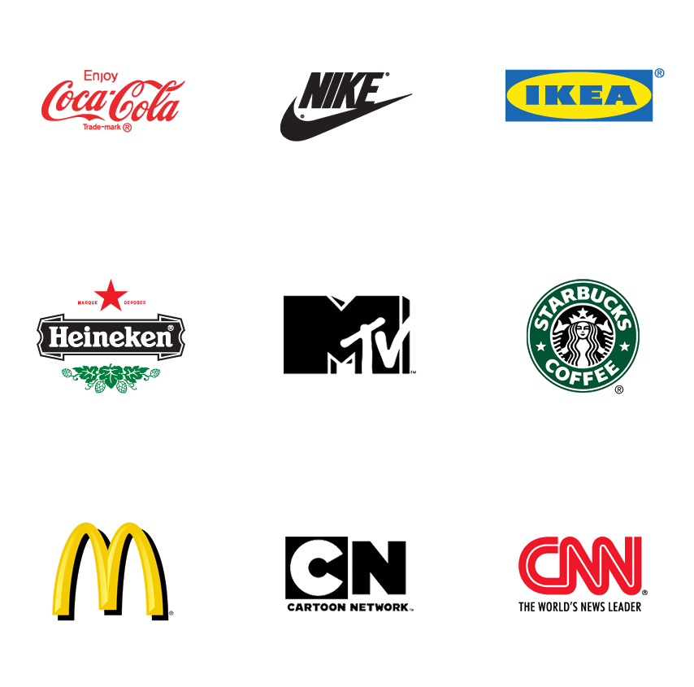
Торговый знак представляет собой зарегистрированные в установленном порядке изобразительные, словесные, объемные, звуковые обозначения или их комбинации, которые используются владельцем товарного знака для идентификации своих товаров.
Исключительное право владельца на использование товарного знака обеспечивается правовой защитой со стороны государства.
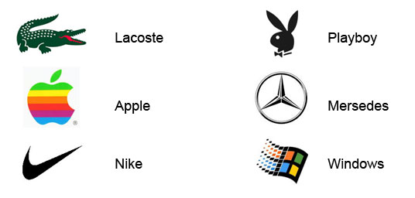
Основные функции товарного знака следующие:
– облегчать восприятие различий или создавать различия;
– давать товарам имена;
– облегчать опознание товара;
– облегчать запоминание товара;
– указывать на происхождение товара;
– сообщать информацию о товаре;
– стимулировать желание купить;
– символизировать гарантию.
2.Логотип.

Логотип – это оригинальное начертание или сокращенное наименование фирмы, товарной группы, производимой данной фирмой, или одного конкретного товара, выпускаемого ею.
Как правило, логотип состоит из 4-7 букв. Приблизительно четыре товарных знака из пяти регистрируются именно в виде логотипа.
Как и любой другой нормальный идентификатор, логотип - уникален. Что, кстати, имеет и юридическую поддержку.
Например, при регистрации знак проверят на предмет уникальности.

3.Фирменный блок.

Фирменный блок представляет собой традиционное, часто упоминаемое сочетание нескольких элементов фирменного стиля.
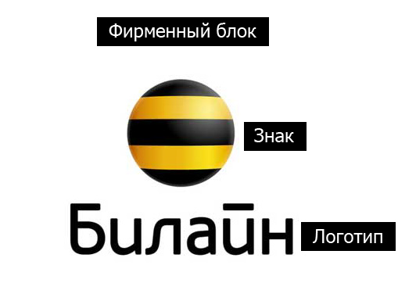
Чаще всего, это изобразительный товарный знак и логотип.
Фирменный блок может также содержать полное официальное название фирмы, его почтовые и банковские реквизиты (например, на фирменных бланках).
Иногда фирменный блок включает в себя и фирменный лозунг.

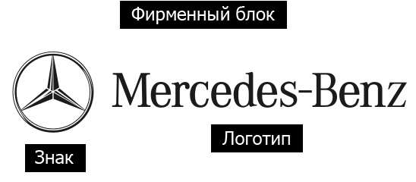
4.Фирменный слоган.

Фирменный лозунг представляет собой постоянно используемый фирмой оригинальный девиз. Некоторые слоганы регистрируются как товарные знаки.
Слоган может содержать основные принципы деятельности фирмы, ее кредо, например, Nike: “Just do it!”; Philips: «Изменим жизнь к лучшему!».

В качестве мотива слогана может быть избрана забота о клиента, например Johnson&Johnson: «Мы заботимся о Вас и Вашем здоровье!».

Слоган может подчеркивать исключительные качества фирмы (Rank Xerox: «Мы научили мир копировать!») или делать ударение на достигнутой мощи, завоеванном авторитете (корпорация Sony: «Это – Sony!»).

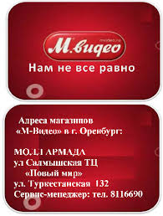

5.Фирменный цвет.

Фирменный цвет также является важнейшим элементом фирменного стиля.
Цвет делает элементы фирменного стиля:
- более привлекательными,
- лучше запоминающимися,
- позволяет оказать сильное эмоциональное воздействие.
За некоторыми типами продукции и услуг конкретные цвета закрепились достаточно прочно.
При этом можно назвать:
-стойкие ассоциации всей деятельности, связанной с морем и водой, с голубым цветом;
-авиации – с серебристым;
-растениеводства и продуктов его переработки – с зеленым и т.п.
В качестве наиболее известных примеров использования фирменных цветов можно назвать сеть ресторанов McDonald’s – красный и желтый;

Kodak – желтый и золотистый.

- 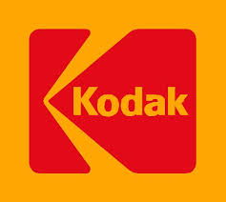

Фирменный цвет может также иметь правовую защиту в случае соответствующей регистрации товарного знака в этом цвете.
Однако необходимо учесть, что если товарный знак в цветовом исполнении, то только в этом цвете он будет защищен. При регистрации же товарного знака в черно-белом варианте он имеет защиту при воспроизведении в любом цвете.

6. Фирменный комплект шрифтов.

Фирменный комплект шрифтов может подчеркивать различные особенности образа марки, вносить свой вклад в формирование фирменного стиля.

7. Корпоративный герой.

Корпоративный герой – важная часть формируемого имиджа фирмы.
Коммуникатор как бы персонифицирует сам себя, разрабатывая постоянный, устойчивый образ своего представителя.
Очень часто корпоративный герой наделяется некоторыми чертами, которые коммуникатор стремится включить в свой имидж.
Шумный кролик Квики призван смешить маленьких любителей какао.
Клоун Роналд Макдоналд должен олицетворять в глазах маленьких посетителей ресторана дух веселого праздника с подарками и представлениями

8. Постоянный коммуникант.

Постоянный коммуникатор, в отличие от корпоративного героя, является реальным лицом. Это конкретный человек, который избран фирмой в качестве посредника при ее коммуникации с адресатом. Более распространены определения этого понятия как «лицо фирмы», «брэнд-имидж», «икона фирмы».

9. Фирменная одежда.

Фирменный стиль в современной спецодежде указывает не только на принадлежность работника к фирме, но и соответствовать параметрам профессии.
Если говорить про банковских служащих, работников торговли, педагогов или врачей, то к их внешнему виду применяются требования, отличные от требований для производственных рабочих.

Деловой костюм должен соответствовать ряду требований:

- использование в одежде фирменного цвета, эмблем;
- соответствие современным тенденциям моды;
- цвет одежды выбирается не слишком светлым и не черным.
В ряде американских фирм пишут специальные кодексы какую одежду можно носить. Главное требование – элегантность, консерватизм и чувство меры.
При этом следует помнить, что элегантность – понятие интернациональное. Достижение единства в разнообразии и разнообразия в единстве – путь развития фирменного стиля в одежде.
Внедряя принципы корпоративной культуры необходимо быть очень осторожным. Нельзя нарушать проявление индивидуальности сотрудника, особенности его личности. Поэтому попытка одеть всех в униформу и даже в строгие классические костюмы может привести к активному противостоянию сотрудников и снижению продуктивности труда. Прежде всего это касается творческих организаций и ряда других.

10.Другие фирменные константы.

Перечень других фирменных констант постоянно растет, включая такие экзотические элементы, как фирменное знамя, фирменный гимн, корпоративная легенда («байка») и многое другое. Некоторые элементы деятельности фирмы, в том числе в сфере коммуникаций, которые характеризуются постоянством, играют настолько важную роль в формировании ее образа, что могут быть отнесены к элементам фирменного стиля. Среди таких констант – различные эмблемы фирмы, не получившие в силу каких-либо причин правовую защиту и не являющиеся товарными знаками.
Элементами фирменного стиля можно также назвать фирменные особенности дизайна.
Например, рисунок радиаторной решетки автомобилей фирмы BMW остается неизменным уже длительное время, несмотря на то, что внешний облик машин этой фирмы постоянно меняется.

СОЗДАНИЕ ФИРМЕННОГО СТИЛЯ И ЕГО ВНЕДРЕНИЕ

Создание фирменного стиля на предприятии является сложным процессом. Только после того, как сформировалась общая концепция фирмы, можно начать разработку основных составляющих стиля. Правильная разработка фирменного стиля является сложным творческим и организационным процессом. Идентификация организации, единство стильного решения – главная задача дизайнеров, которые работают над созданием внешнего образа фирмы.
Мировая практика может предложить достаточно интерестных примеров творческого подхода в решении этой задачи. Так, сеть отелей типа «Хилтон» разработала особый единый дизайн окон, дверных ручек, светильников, а фирменным стилем сети магазинов «Marks and Spenser» является одинаковое оформление всех магазинов, форма продавцов и зеленые пакеты. Зеленый и желтый цвета компании «British Petroleum» является неотъемлемой частью дизайна автозаправок.
Фирма «Роул Мейл» для того, чтобы повысить свой статус перекрасила 32000 автомобилей и мотоциклов, 12000 почтовых ящиков, изготовила 16000 едениц новой одежды для почтальонов, разработала 1200 вариантов фирменных бланков. Фирму «Роул Мейл» начали узнавать во всем мире.
Внедрение фирменного стиля в деятельность организации является завершающим этапом в разработке фирменного стиля поскольку оно требует отдельного плана, состоящего из своих этапов, продуманности и последовательности.
Стандартная деятельность по внедрению фирменного стиля организации может, включает в себя следующее:
- Распространение приказа о соблюдении фирменного стиля
- Распространение внутренних разъяснительных писем по фирменному стилю
- Проведение внутренних семинаров по фирменному стилю
- Тренинги для секретарей ресепшн
- Оформление офиса компании в фирменном стиле
- Изготовление в фирменном стиле одежды сотрудников, занятых на производстве или в магазинах компании
- Оформление дверных табличек и вывесок компании в фирменном стиле
- Нанесение элементов фирменного стиля на продукцию компании
- Изготовление сувенирной продукции с элементами фирменного стиля компании
- Изготовление рекламно-полиграфической продукции с элементами фирменного стиля компании
- Наружная реклама с элементами фирменного стиля компании
- Реклама в СМИ с элементами фирменного стиля компании
- Интернет сайт с элементами фирменного стиля компании
- Использование фирменного стиля во время участия в конференциях и выставках, проведении специальных мероприятий

Внедрение фирменного стиля компании происходит эволюционно не только в рамках ее общей коммуникационной стратегии по формированию имиджа, но и просто в процессе хозяйственной деятельности компании. Поэтому потребности в целенаправленных действиях по продвижению собственно фирменного стиля нет. Гораздо важнее - его соблюдение и правильное применение.
ЗАКЛЮЧЕНИЕ

Основные функций фирменного стиля - функции доверия, идентификации и эффективности рекламы. Постоянные элементы фирменного стиля экономят время потребителя, упрощают для него процесс совершения покупки или потребления услуг и вызывают положительные эмоции, ассоциирующиеся с именем и образом предприятия. Однако если реальный и искусственно созданный образы находятся в противоречии, то маркетинговые мероприятия могут принести больше вреда, чем пользы.
В заключение, необходимо еще раз подчеркнуть, что фирменный стиль играет неоценимую роль для создания торговой марки. В свою очередь, торговая марка с устойчивой репутацией обеспечивает устойчивый объем производства и доходов. Устойчивая марка необычайно живуча, и это свойство со временем дает огромную экономию средств.
Фирменный стиль важен не только для предприятий, действующих в условиях конкурентного рынка, но и для предприятий – олигополистов. Он может повышать производительность труда и ответственность работников за качество.
Хороший фирменный стиль привлекает потребителей, предоставляя фирме возможность получения прибыли и появления постоянных клиентов, на которых основано долгосрочное благополучие фирмы.

СПИСОК ИСПОЛЬЗОВАННОЙ ЛИТЕРАТУРЫ

1. Гольман И.А. Рекламная деятельность: Планирование. Технологии. Организация. – М.: Гелла-принт, 2020. – 400 с.
2. Гольман И.А., Добробабенко Н.С. Практика рекламы. - Новосибирск: СП "Интербук", 2021.
3. Ромат Е.В. Реклама. – СПб.: Питер, 2022. – 544с.
4. >http://reklama.rezultat.com
6. Добробабенко Н.С. Фирменный стиль: принципы разработки.- М: Инфра-М., 2019.

